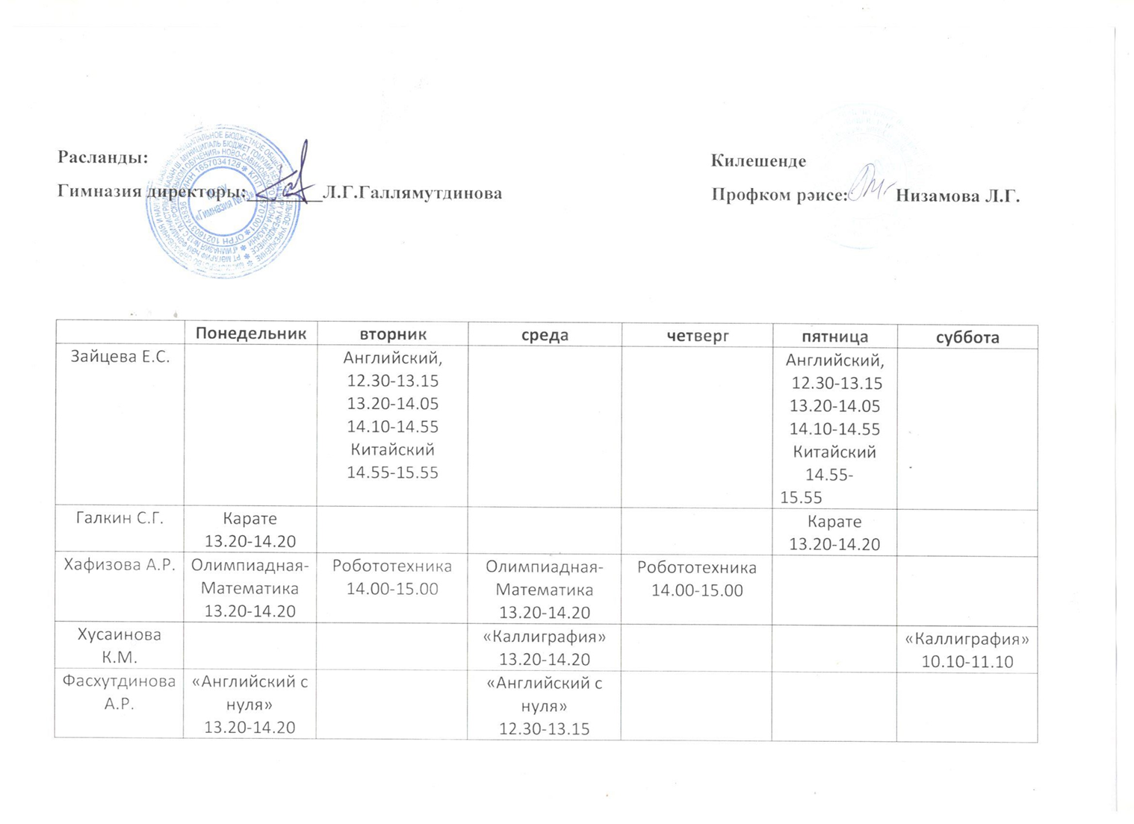
Галкина Т.Г. |  |  |  |  |  | Пришкольная подготовка  10.10-13.15
Закирова И.А. |  | «Углубленное изучение английского языка»  13.20-14.20 |  | «Углубленное изучение английского языка»  13.20-14.20

